Přání pro maminku
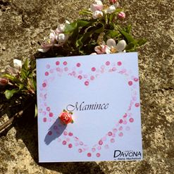
Svátek všech maminek se kvapem blíží a určitě už pilně přemýšlíte, čím svoje maminky potěšíte. Pokud jste ještě nepřišli na to pravé ořechové, třeba se vám bude hodit jednoduché přání, které zvládnou i ty nejmenší děti a mohou je podarovat nejen mamince, ale třeba také babičce nebo tetě, kterým dárek určitě udělá obrovskou radost.

Materiál a pomůcky
- Obálka a blahopřání (kód PMA 150611)
- Inkoust pigmentový (kód 204888470)
- Nůžky
- Papír jednobarevný
- Kytička (kód 6529638)
- Razítko s textem "Mamince" a černý inkoust
- nebo Big Shot a vyřezávací kovová šablona (kód DAV-1112)
- Tužka s gumou
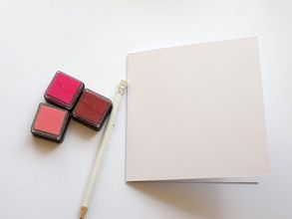

Časová náročnost cca půl hodiny

Vhodné pro předškolní a mladší školní děti

Postup
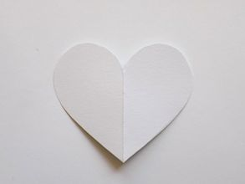 | 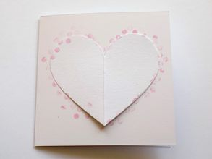
1. Z bílého tvrdého papíru si vystřihněte tvar srdce. | 2. Srdce položte na základ přání a pomocí gumy na tužce razítkujte kolečka kolem šablony srdíčka. Použijte více odstínů.
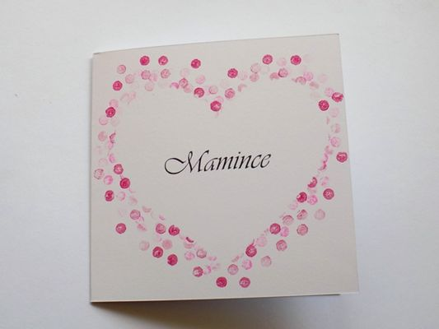
3. Doprostřed vzniklého srdce můžete narazítkovat razítko s textem "Mamince" nebo vlepit výsek ze šablony. Přání můžete jednoduše dozdobit malou růží.

